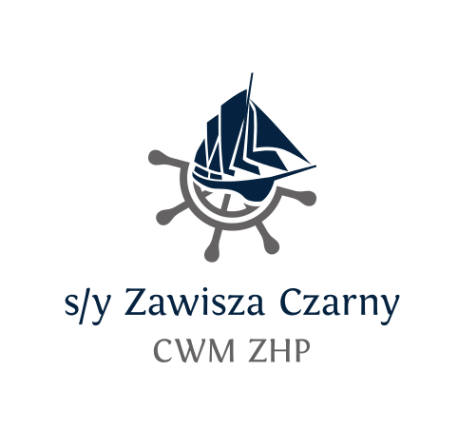
(złóż w CWM, wyślij na adres szkolenia szkolenia.cwm@zhp.pl lub fax 58 620-90-37)
Imię i nazwisko
PESEL
Miejsce urodzenia
Paszport/dowód osobisty (seria i numer)
Adres e-mail do kontaktów
Adres do korespondencji
Nr telefonu
Dotyczy harcerzy
Stopień harcerski/instruktorski | /
Przydział służbowy (nazwa drużyny)
Funkcja (zgodnie z przydziałem służbowym)
Dotyczy osób z doświadczeniem żeglarskim
Stopień żeglarski
Inne uprawnienia żeglarskie
Staż na s/y Zawisza Czarny (liczba dni, z podziałem na pełnione funkcje)
Pozostały staż żeglarski (akweny, funkcje, typy jachtów, liczba godzin)
Uwagi i dodatkowe pytania:
Skąd dowiedziałaś/łeś się o rejsie ?

Niniejszym zgłaszam się na rejs z Rejs Oficerski.

Imię i nazwisko

